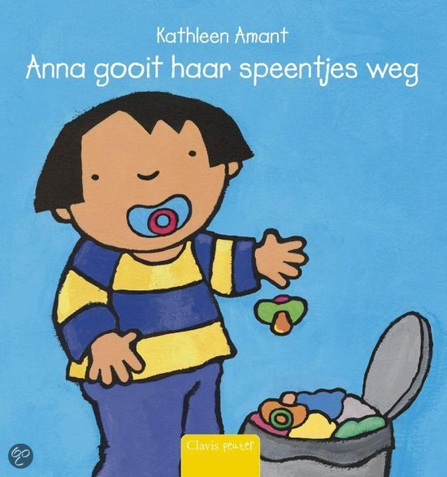

Beste ouders

Vandaag hadden we een gesprekje in de kring over wie slaapt met een ‘tuutje’ of z’n duimpje. We zijn toch met 17/18 kleuters die ‘iets’ hebben om te slapen. We hebben verteld dat we al groot zijn en dat we al 3 jaar zijn. De conclusie was: tuutjes dat is voor baby’tjes! De ene kleuter kon dat al zeggen met meer overtuiging dan de andere.

In september kwam de vraag van enkele ouders waarom Jules met een tuutje slaapt! Wel, nu is het moment aangebroken dat Jules overweegt (en zal doen) om zijn tuutje af te geven aan de Sint. Volgende donderdag 1 december komt Sinterklaas naar onze school. Die dag brengt hij ook een bezoekje aan onze klas.

Ik had graag een tuutjesketting afgegeven aan de Sint. Wie dit graag via de klas doet mag de tuutjes gerust meegeven in de loop van de week. Donderdag geven we dan de ketting af wanneer de Sint dan in ons klasje komt.

Ik weet dat het niet zo makkelijk is om deze stap te zetten, ze worden zo snel groot. Maar het is in het belang van uw kleuter. De taal en het gebit zijn hierbij heel belangrijk. Als juf merk je heel snel wie een tuutje of een duimpje heeft.

De duimpjes kunnen we helaas niet zomaar afgeven natuurlijk, dat is dan weer iets moeilijker.

Hopelijk kan de Sint een oplossing zijn en kan ik hierin meehelpen.

Het is het proberen waard…

Tot volgende week! 

Juf Annelie